Федерация гимнастики Азербайджана

Международный турнир по художественной гимнастике
«Грация природы»
к 100-летию Гейдара Алиева

Нахичевань, Азербайджан,
21 – 22 сентября 2023 г.

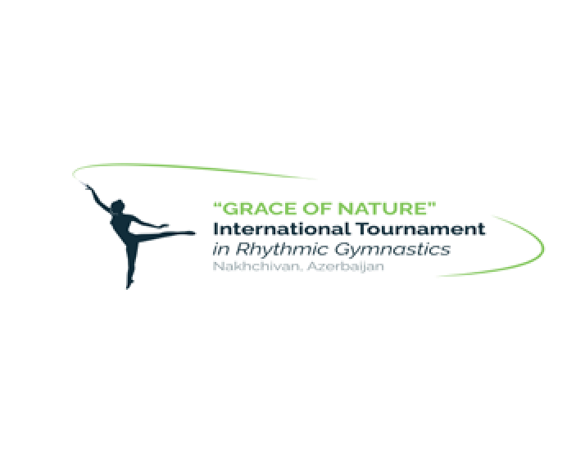

Директивы / Приглашение

Местный Оргкомитет | Федерация гимнастики Азербайджана  Контакт: Шафига Ёлчиева  MGA – Milli Gimnastika Arenası (National Gymnastics Arena)  178 Heydar Aliyev Avenue  T.: +99412 493 30 11  Moб.: +994 50 591 91 22  administration@agf.az  www.agf.az
Место проведения | Нахичевань  Нахичевань - один из древнейших городов Азербайджана. Он был основан около 1500 года до нашей эры. В Средние века хорошо развитый и процветающий город был известен своими минеральными водами и соляными пещерами. Нахичевань отличается умеренным климатом, лечебными минеральными водами и богатством лекарственных растений. Город также знаменит Музеем ковров, Музеем литературы, Музеем истории и Музеем Гейдара Алиева. Ашаби-Каф, святилище в естественной пещере, расположено в восточной части города. С древних времен Ашаби-Каф считается священным местом.
Даты | 21 – 22 сентября 2023 г.
Арена | Олимпийский Спорткомплекс Нахичеванской Автономной Республики  Aziz Aliyev Street, 1, AZ7000 Nakhchivan, Azerbaijan  Tel: +994 (0)136-45-86-62, +994 (0) 136-45-42-65  Спорткомплекс открыт 15 июня 2002 г. Площадь - 4600 кв. м., имеются 13 технических помещений.  Комплекс был отремонтирован и модернизирован в 2007 - 2010 годах. Здесь созданы подходящие условия для ежедневных тренировок и проведения национальных и международных соревнований. В течение 5 лет были проведены Международный профессиональный турнир по кикбоксингу, посвященный 95-летию Общенационального лидера Азербайджанского народа Гейдара Алиева (11 -13 мая 2018 года), международный турнир “Кубок Гейдара Алиева” по дзюдо (14 -16 мая 2028 года), международный турнир по каратэ-до “Нахичевань-Опен” (4 и 5 мая 2019 года), несколько тренировочных сборов по плаванию, тяжелой атлетике, кикбоксингу и футболу.

 | 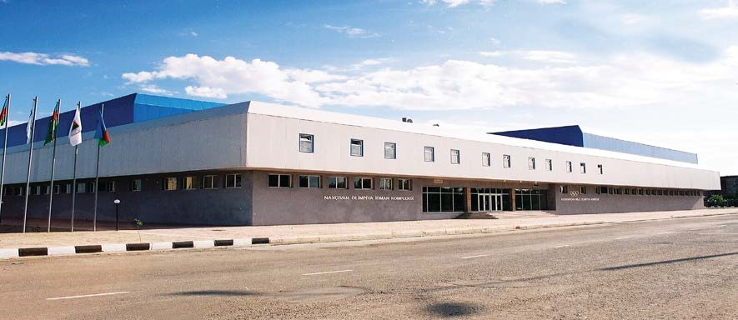
Приглашенные клубы и страны | Все желающие Федерации и клубы.
Ковры | Spieth, FIG ID 547, беж
Предварительное расписание | 19 сентября: Прибытие  20 сентября: Официальные тренировки  Тех. совещание  Инструктаж судей по системе Смарт Скоринг  21 сентября: 1-й день соревнований  22 сентября: 2-й день соревнований, экскурсии  23 сентября: Отъезд делегаций  Подробное расписание соревнований вы получите после прибытия.
Формат соревнований | Индив. гимнастки:  2008 - 2010 – Правила FIG  2011 – Правила FIG  Кат. A: 3 предмета на выбор  Кат. B: б/п, 2 предмета нa выбор  Кат. C: 1 предмет на выбор  2012 – Правила FIG  Кат. A: 2 предмета на выбор  Кат. B: б/п, 1 предмет на выбор  Кат. C: 1 предмет на выбор  2013 – Правила FIG  Кат. A: 2 предмета на выбор  Кат. B: б/п, 1 предмет на выбор  Кат. C: 1 предмет на выбор  2014 – Правила FIG  Кат. A: 2 предмета на выбор  Кат. B: б/п, 1 предмет на выбор  Кат. C: б/п  - – Правила FIG  Кат. A: б/п, 1 предмет на выбор  Кат. B: 1 предмет на выбор  Кат. C: б/п  - – Правила FIG  Кат. A: б/п, 1 предмет на выбор

Кат. B: 1 предмет на выбор
Кат. C: б/п
2017 – Правила FIG
Кат. A: б/п
Кат. B: б/п

Групповое упражнение (4 – 6 гимнасток)
2011-2012: 1 предмет на выбор – Правила FIG
2013-2015: 1 предмет на выбор – Правила FIG
2016-2017: б/п
DB – min. 3 – max. 5
DA (Сотрудничества) – min. 5 – max. 10 – 0.30 балла каждый раз.
Продолжительность упражнения – мaксимум 2 мин.
См. Правила FIG.

Награждения:

Индив. программа
2008-2010 – многоборье и отдельные виды
- – Кат. A / B – многоборье и отдельные виды
- – Кат. C – отдельные виды
- – Кат. A / B – многоборье и отдельные виды
- Кат. C – отдельные виды
- - Кат. A / B – многоборье и отдельные виды
Кат. C – отдельные виды
- – Кат. A / B – многоборье и отдельные виды
Кат. C – отдельные виды
- – Кат. A – многоборье и отдельные виды
Кат. B – отдельные виды
Кат. C – отдельные виды
- - Кат. A – многоборье и отдельные виды
Кат. B – отдельные виды
Кат. C - отдельные виды
- – Кат. A / B

Группы:
2011-2012 - отдельные виды
2013-2015 - отдельные виды
2016-2017 - отдельные виды

Победительницы определяются по результатам квалификаций.
Только 1 гимнастка от страны/клуба награждается в финале в отдельном виде.
Все участвующие гимнастки получат дипломы и подарки.
Состав делегации | Максимальный размер делегаций:  Приоритет имеют судьи с Бреве ФИЖ.  Инд. Группы  Тренеры Без ограничений Без ограничений  Гимнастки Без ограничений Без ограничений  Судьи Maксимум 2 от страны

Возраст гимнасток | 2008 – 2017 г. р.
Судьи и бригады | Судить соревнования могут судьи, имеющие по крайней мере Национальную Категорию текущего Цикла 2022 - 2024.
Крайние сроки подачи заявок | Окончательная 25 июля 2023  Именная 18 августа 2023  Формы заявок следует высылать в Оргкомитет по электронной почте: performance@agf.az
Жеребьевка | Жеребьевка стартового порядка гимнасток состоится после закрытия именной регистрации.
Лицензии | Гимнастки Организаторов старше 7 лет должны иметь лицензии ФГА.
Стартовые взносы  (не возвращаются) | - 60 EUR за каждую инд. гимнастку  - 110 EUR за каждую группу  При подаче именной заявки (до 18 августа 2023 г.) следует оплатить 100% стартовых взносов в пользу Оргкомитета. Заявки без оплаты взносов не принимаются.
Проживание в отелях  Питание в отелях | Tabriz hotel 5*  17 Heydar Aliyev Avenue, Nakhchivan / 7000  Tel: (+994036) 544 77 01  Website: https://www.tebrizhotel.com/  Стоимость за 1 номер / ночь:  65 EUR – (1-местный номер с завтраком)  110 EUR – (2-местный номер с завтраком)  130 EUR – (3-местный номер с завтраком)  150 EUR – (4-местный номер с завтраком)  Duzdagh hotel 5*  Duzdagh Mines road, Nakhchivan  Tel: +994 60 204 00 33  Website: https://duzdag.com/en/  Отель расположен недалеко от пещеры Дюздаг (Центр физиотерапии – аллергия, астма, бронхит)  Стоимость за 1 номер / ночь:  60 EUR – (1-местный номер с завтраком)  105 EUR – (2-местный номер с завтраком)  125 EUR – (3-местный номер с завтраком)  145 EUR – (4-местный номер с завтраком)  Заявки на проживание принимаются через онлайн-платформу Оргкомитета SmartScoring Digital Platform (https://gymdata.online/) до 4 августа 2023. Пароли для доступа вы получите после закрытия окончательной регистрации.  Контакт: administration@agf.az.  Обед – 15 EUR  Ужин – 17 EUR
Заказ питания – через онлайн-платформу SmartScoring Digital Plat (https://gymdata.online/) до 18 августа 2023 г.
Оплата 100% питания в пользу Оргкомитета – до 18 августа 2023 г. Контакт: administration@agf.az.
Прощальный банкет | Банкет для всех аккредитованных участников запланирован на 22 сентября.
Отмена брони | При отмене брони после 4 августа 2023 г. удерживаются 100% стоимости номеров.  При отмене питания после 5 сентября 2023 г. удерживаются 100% стоимости питания.
Авиаперелеты | Авиабилеты оплачиваются делегациями.  Для иностранных делегаций – есть 2 варианта поездки:  Вариант 1  Прямой рейс Стамбул – Нахичевань – 19 сентября. Обратно – 23 сентября прямым рейсом Нахичевань – Стамбул.  Вариант 2  В случае прибытия в Баку Оргкомитет поможет вам с рейсами в Нахичевань при условии поступления запроса до 4 августа 2023 г. Стоимость отрезка Баку – Нахичевань – Баку оплачивает Оргкомитет.  Рейсы прибытия следует загрузить на онлайн-платформу SmartScoring Digital Platform (https://gymdata.online/). Пароль вы получите после закрытия окончательной регистрации до 4 августа 2023 г. Контакт: administration@agf.az.
Местный транспорт | Челночные автобусы (отели, тренировки, соревнования) предоставит Оргкомитет.
Визы | Оргкомитет предоставит вам именное приглашение при условии поступления визового запроса на онлайн-платформу Оргкомитета SmartScoring Digital Platform до 18 августа 2023. Логин вы получите после закрытия окончательных заявок.  Информация: administration@agf.az
Страхование | Принимающая Федерация и Oргкомитет не несут ответственности за какие-либо обязательства в случае несчастных случаев, болезней (включая COVID-19), репатриации и т. п.  Участвующие федерации несут ответственность за принятие мер по обеспечению необходимой действующей страховки от болезней, несчастных случаев и репатриации для всех членов своей делегации. Оргкомитет проверит наличие страховки после прибытия членов делегации (например, сопроводительную записку или ксерокопию действующего полиса).  Члены делегации, у которых нет страхования, должны заранее сообщить об этом в Oргкомитет.  Оргкомитет может предложить на месте приобрести страховку (за счет Федераций) из расчета 15 евро с человека в день.
Aккредитация | Аккредитационные карты будут выдаваться в Аккредитационном центре, расположенном на месте проведения соревнований, после прибытия делегаций. Главы делегаций должны будут предоставить:  • Паспорта гимнасток и всех членов делегаций  • Выполнение всех финансовых обязательств  • Транспорт – рейсы прибытия/отъезда  • Медицинская страховка для всех членов делегаций  • Национальный Гимн и Национальный Флаг  Чтобы ускорить процесс аккредитации, убедительно просим каждую участвующую федерацию загрузить фотографии и копии паспортов каждого члена делегации (гимнасток, главы делегации, менеджера команды, судей, тренеров, медицинского персонала и т.д.) на цифровую платформу SmartScoring (https://gymdata.online/).  Крайний срок загрузки цв. фотографий (JPG, 45mm x 35mm, 800x600plx) – 18 августа 2023 г. Укажите имя и фамилию в названии файла. Это позволит избежать потерю времени на фотографирование в аккредитационном центре.  Кроме того, Оргкомитет предоставит вам план безопасности гимнасток.
Финансовые обязательства | Клубы-участники, которые не выполнили свои финансовые обязательства перед Оргкомитетом к сроку, указанному в Приглашении/Директивах, все еще имеют возможность принять участие, но Оргкомитет не гарантирует бронирование отелей, питание и местный транспорт. Клубы-участники, которые после прибытия не выполнили свои финансовые обязательства перед организаторами, не будут аккредитованы.
Банковские реквизиты | Beneficiary: Azerbaijan Gymnastics Federation  Beneficiary’s account: AZ75PAHA38190EURHC0190012035  Bank: “PASHA Bank”, Baku, Azerbaijan  SWIFT PAHAAZ22  Correspondent: Raiffeisen Bank International AG Account with Institution: Am Stadtpark 9, 1030 Vienna Correspondent account: 1-55.081.095  SWIFT BIC: RZBAATWW  Аннотации к платежам (цель платежа): “Grace of Nature” International Tournament in Rhythmic Gymnastics  Банковская комиссия – за счет отправителя платежа.
Менеджер соревнований | Наталья Буланова  T.: +99412 493 3011  E-mail: td@agf.az
Социальные СМИ | https://www.facebook.com/azegymnastics  https://www.youtube.com/c/AzerbaijanGymnasticsFederation https://twitter.com/azegymnastics https://www.instagram.com/azegymnastics/ https://www.tiktok.com/@azerbaijangymnastics https://t.me/azegymnastics
Медобслуживание | Оргкомитет предоставит первую медицинскую помощь и медобслуживание.
COVID-19 | Несмотря на то, что ситуация с COVID-19 под контролем, в Азербайджане до сих пор действует карантин. В скором времени делегации получат необходимую информацию о защитных мерах против COVID-19.
Система подсчета баллов и видеоконтроль | Система SMART SCORING
Правила и положения | Устав, Правила лицензирования, Дисциплинарные Правила, Этические Правила, Технический Регламент, Правила СМИ, Правила безопасности ФГА
Крайние сроки заявок |  | Окончательная (заполнить бланк) | 25 июля 2023
 |  | Именная (заполнить бланк) | 18 августа 2023
 |  | Размещение (через онлайн-платформу Оргкомитета) | 4 августа 2023
 |  | Рейсы прибытия (через онлайн-платформу Оргкомитета) | 4 августа 2023
 |  | Визовый запрос (через онлайн-платформу Оргкомитета) | 18 августа 2023
 |  | Питание (через онлайн-платформу Оргкомитета) | 18 августа 2023
 |  | Оплата 100% стартовых взносов | 18 августа 2023
 |  | Оплата 100 % проживания | 18 августа 2023
 |  | Оплата 100 % питания | 18 августа 2023

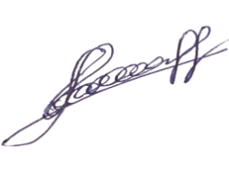
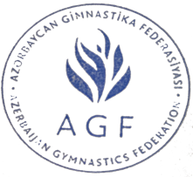
С уважением,

Баку, 13.07.2023 Нурлана Мамедзаде
Генеральный секретарь ФГА

